МІНІСТЕРСТВО ОСВІТИ І НАУКИ УКРАЇНИ
ДВНЗ «Криворізький національний університет»
Кафедра моделювання програмного забезпечення

ПОЯСНЮВАЛЬНА ЗАПИСКА

до курсової роботи
з дисципліни «Сучасні технології Інтернет-програмування»
напряму підготовки 6.050103 «Програмна інженерія»
за темою

_____________________________ Деканат______________________________

Студент Щербина В.О. _________”______
Група ПЗАС-15-1

Оцінювання Балів Дата
Попередня оцінка _____ ____
Оцінка на захисті _____ ____

Загальна оцінка
ECTS _____ ____
національна _____ ____

Керівник к.т.н., доцент Трачук А.А. _________”______

Кривий Ріг 2018
МІНІСТЕРСТВО ОСВІТИ І НАУКИ УКРАЇНИ
ДЕРЖАВНИЙ ВИЩИЙ НАВЧАЛЬНИЙ ЗАКЛАД
«КРИВОРІЗЬКИЙ НАЦІОНАЛЬНИЙ УНІВЕРСИТЕТ»

Кафедра моделювання програмного забезпечення

ЗАВДАННЯ

На курсову роботу з дисципліни: Сучасні технології Інтернет-програмування

Студента 4 курсу ФІТ групи ПЗАС-15-1
Щербини Володимира Олеговича

Тема курсової роботи: ______________________Деканат______________________

Керівник курсової роботи: к.т.н., доцент Трачук А.А.

Мета роботи:
Розробити структуру web-узла та реалізувати динамічний web-узел.
Web-узел повинен складатися з не менше чим 10 сторінок.
Розробити зручну систему навігації по web-узлу.
Реалізувати зберігання інформаційного наповнення деяких сторінок web -узла у базі даних, передбачити можливість видаленого редагування інформаційного наповнення сторінок web-узла.
Реалізувати розмежування категорій користувачів вузла (мінімум дві категорії) з реєстрацією користувачів, зберіганням реєстраційної інформації у базі даних, авторизацією і організацією доступу користувачів до web-узлу відповідно до певних прав.
Початкові дані:
Мова розмітки гіпертексту HTML, каскадні таблиці стилів CSS, клієнтська скріптова мова, серверна скріптова мова, програмний комплекс Denwer (web -сервер Apache Tomcat, інтерпретатор IntelliJ IDEA, СУБД MySQL), браузери.

Зміст пояснювальної записки :
- титульний аркуш;
- завдання на курсову роботу;
- зміст;
- вступ;
- постановка завдання;
- огляд сучасного стану web -технологій;
- структура web-узла;
- дизайн web-узла;
- скріпти, розроблені при створенні web-узла;
- висновок;
- список використаних джерел (оформлений відповідно до ДСТУ);
- застосування (початкові коди, у разі великого об'єму основні, на розсуд автора).

РЕФЕРАТ

Розробка моделі автоматизації діяльності деканату.
Курсова робота студента 4 курсу напряму підготовки «Програмна інженерія» з дисципліни «Сучасні технології Інтернет-програмування».
Державний вищий навчальний заклад «Криворізький національний університет». Кривий Ріг, 2018.
Обсяг роботи: ___ сторінок, __ таблиць, __ рисунків, ___ джерел, ___ додатків.
Предмет дослідження: діяльність деканату.
Об’єкт дослідження: деканат.
Мета роботи: розробити ІС автоматизації діяльності деканату.
Програмне забезпечення:
середа розробки: IntelliJ IDEA,
мови програмування Java Enterprise Edition, JavaScript.
Результати та їх новизна:
розроблено модель автоматизації діяльності деканату «Деканат», від існуючих аналогів відрізняється швидкістю опрацювання запитів, інтуїтивно зрозумілим інтерфейсом, присутність зворотного зв’язку.

Висновки: Результатом виконання курсового проекту стало створення моделі автоматизації деканату «Деканат».

Ключові слова: деканат, модель, автоматизація, технології, інформаційна система.

ЗМІСТ
ЗМІСТ
ВСТУП
1. ІНФОРМАЦІЙНИЙ ОГЛЯД
2. ПОСТАНОВКА ЗАДАЧІ
3. ВИБІР ТЕХНОЛОГІЙ РЕАЛІЗАЦІЇ
4. ПРОЕКТУВАННЯ ТА МОДЕЛЮВАННЯ КОМПОНЕНТІВ
5. РОЗРОБКА КОМПОНЕНТІВ
5.1. Основна структура програми
5.2. Класи для роботи з базами даних
5.3. Класи для роботи з налаштуваннями
5.4. Автентифікація
5.5. Клієнтська частина
6. АСЕМБЛЮВАННЯ ТА РОЗГОРТУВАННЯ НА СЕРВЕРІ
ВИСНОВКИ
СПИСОК ВИКОРИСТАНИХ ДЖЕРЕЛ
ВСТУП
Темою даного курсового проекту є розробка моделі автоматизації діяльності деканату. Дане програмне забезпечення дозволятиме зручний перегляд потрібної інформації користувачам. Розроблювана програма дозволятиме:
- бути в курсі останніх новин;
- абітурієнтам дізнатися всю потрібну інформацію для вступу;
- вести звітність кількості та переходу студентів на курси;
- мати зворотній зв’язок для вирішення різноманітних питань;
- переглядати фотографії з різноманітних заходів діяльності.
Створюваний програмний комплекс буде реалізовано з використанням сучасних технологій Інтернет-програмування, таких, як:
- jQuery;
- Java Enterprise Edition;
- Tomcat;
- Ajax;
- MySQL;
Існуючі системи, представлені в розділі 1, пропонують схожий функціонал, але створювана робота є більш оптимальною завдяки швидкості обробки запитів, наявності зворотного зв’язку, зрозумілого інтерфейсу.
При створенні даного програмного продукту була використана спіральна методологія розробки.

ІНФОРМАЦІЙНИЙ ОГЛЯД
Перед розробкою програмного програмної системи, необхідно проаналізувати вже існуючі системи, для більшого розуміння всіх аспектів, які мають бути враховані в результуючому програмному забезпеченні.
Першим для опису був обраний сайт деканату «Київський національний економічний університет» (https://kneu.edu.ua/ua/dekanat1/). Сайт має гарну кольорову гамму, реєстрацію користувачів, актуальну інформацію, мапу сайту. Головним недоліком можна вважати велике накопичення інформації на сторінках, через що, виникає складність у пошуку потрібної інформації.
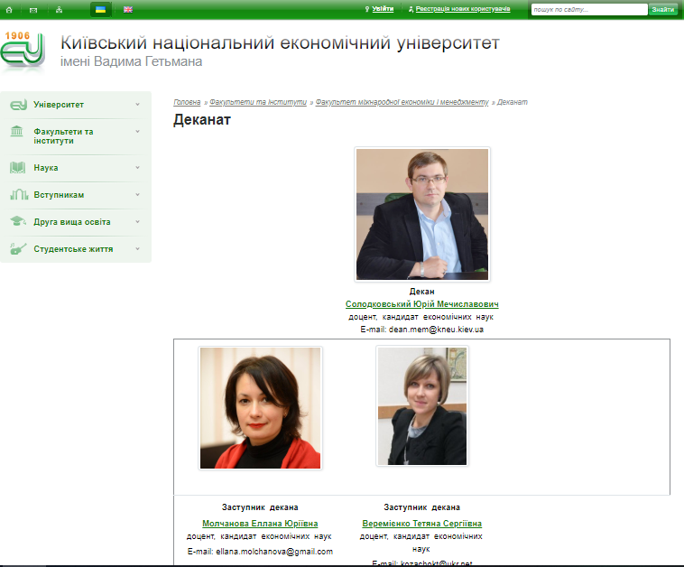
Рисунок 1.1 – Сайт деканату «Національний гірничий університет»
Другим для опису був обраний сайт деканату «Національний гірничий університет» (http://www.nmu.org.ua/ru/content/infrastructure/institutes_faculties/Mining_faculty/dekanat/). Сайт має багатомовний інтерфейс, а саме : українська, російська та англійська, має багато корисної інформації, але великий об’єм інформації не підкріплений візуальними медіа-файлами, що може стати причиною, зменшеного темпу засвоєння та розуміння інформації.
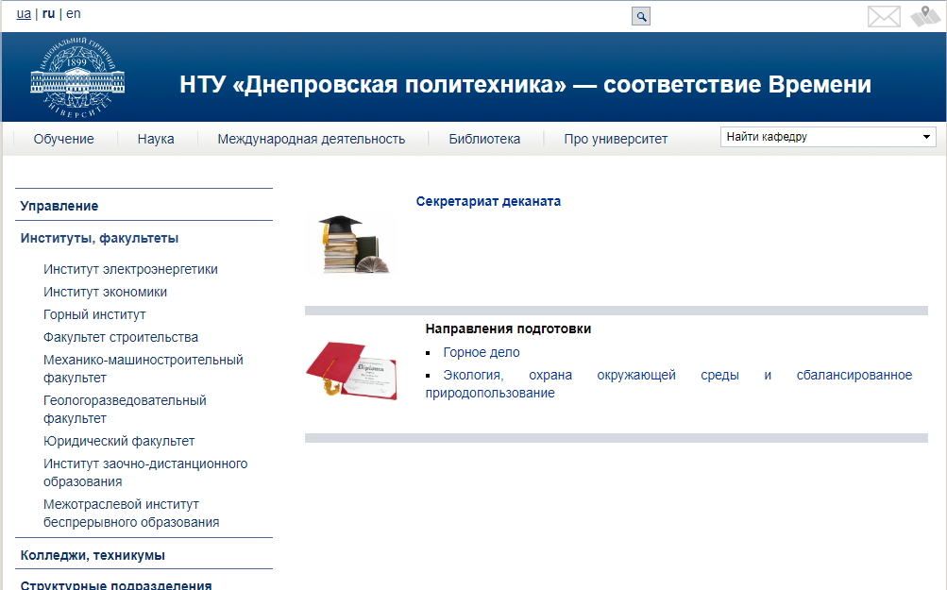
Рисунок 1.2 - Сайт деканату «Київський політехнічний інститут»
Третім для опису був обраний сайт деканату «Київський політехнічний інститут» (https://kpi.ua/deckanat). На головній сторінці сайту одразу привертає увагу статистика інституту та останні новини. Основним, на мою думку, недоліком можна вважати бліді кольори сайту, що спричиняє швидку втому очей при перегляді сайту.
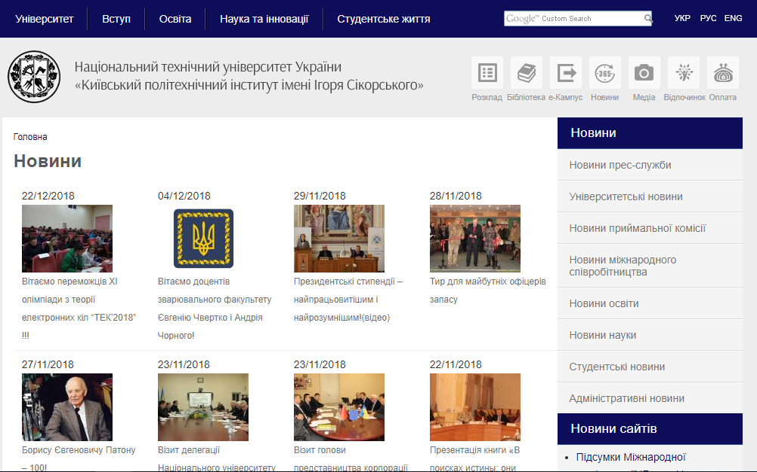
Рисунок 1.3 – Сайт деканату «Київський політехнічний інститут»
При аналізі існуючих програмних систем виділені їх позитивні і негативні сторони:
«Київський національний економічний університет». Переваги : гарна кольорова гамма, пошук документів на сайті, багатомовність, реєстрація користувачів, мапа сайту. Недоліки : велике накопичення інформації на кожній сторінці.
«Національний гірничий університет». Переваги : багатомовний інтерфейс, наявність великого обсягу корисної інформації, пошук на сайті, мапа сайту. Недоліки : відсутність підкріплення інформації медіа-файлами, відсутність статистики діяльності.
«Київський політехнічний інститут». Переваги : наявність статистики діяльності, мапа сайту, багатомовний інтерфейс, пошук по сайту, наявність останніх новин. Недоліки : бліді кольори сайту, деякі матеріали не мають графічного підкріплення інформації.
Отримані результати показують переваги даного проекту, адже більшість переваг буде реалізовано в даній системі, виявлені недоліки допоможуть уникнути недоліків майбутнього програмного продукту вцілому.

2. ПОСТАНОВКА ЗАДАЧІ
Для створення будь-якої відносно великої програмної системи необхідна детальна специфікація функцій, що будуть виконуватися системою. Даний проект виконуватиме наступні функції:
- зворотній зв’язок. Функція дозволятиме будь-якому відвідувачу сайту задати власне питання або пропозицію до секретаря деканату. Дана функція повинна допомогти прибрати бар’єр між користувачем та діяльністю деканату;
- надання корисної інформації для майбутніх студентів (абітурієнтів). Функція буде надавати можливість переглянути усі потрібні документи та важливу інформацію для вступу;
- пошук документів на сайті. Функція буде надавати смогу швидко знаходити потрібний документ, який міститься на ресурсі, звісно, якщо потрібний документ існує;
- галерея. Функція надає змогу переглянути результат діяльності : різноманітних вистав, свят тощо.
- реєстрація користувачів. Функція дозволятиме користувачам бути ідентифікованими у системі для коментування фотографій.
- коментування фотографій. Функція буде надавати можливість користувачам висловлювати свої емоції при перегляді фотографій у графі «коментарі» під кожною фотографією.

3. ВИБІР ТЕХНОЛОГІЙ РЕАЛІЗАЦІЇ
При реалізації будь-якого складного проекту необхідна взаємодія багатьох технологій, а іноді й мов програмування. Це зумовлено насамперед різною направленістю технології та інструментів. Для реалізації даного проекту були обрані наступні технології та мови програмування:
- Java Enterprise Edition - обчислювальна корпоративна платформа Java. Платформа надає API та виконавче середовище для розробки і виконання корпоративного програмного забезпечення, включаючи мережеві та веб сервіси, та інші масштабовані, розподілені додатки. Java EE розширює стандартну платформу Java (Java SE - Java Standart Edition). J2EE є промисловою технологією і, в основному, її використовують у високопродуктивних проектах, у яких необхідна надійність, масштабованість, гнучкість. Компанія Oracle, яка придбала Sun (фірму, що створила Java), активно просуває Java EE у поєднанні зі своїми технологіями, зокрема з СКБД Oracle. Використовується для створення сервера та його поведінки на запити, які надходять від клієнтської сторони.
- Ajax - підхід до побудови користувацьких інтерфейсів веб-застосунків, за яких веб-сторінка, не перезавантажуючись, у фоновому режимі надсилає запити на сервер і сама звідти довантажує потрібні користувачу дані. AJAX - один з компонентів концепції DHTML. Використання цих підходів дозволяє створювати набагато зручніші веб-інтерфейси користувача на тих сторінках сайтів, де необхідна активна взаємодія з користувачем. AJAX - асинхронний, тому користувач може переглядати далі контент сайту, поки сервер все ще обробляє запит. Браузер не перезавантажує web-сторінку і дані посилаються на сервер без візуального підтвердження (крім випадків, коли ми самі захочемо показати процес з'єднання з сервером). Використання AJAX стало популярним після того, як компанія Google почала активно використовувати його при створенні своїх сайтів, таких як Gmail, Google Maps і Google Suggest. Створення цих сайтів підтвердило ефективність використання даного підходу. Використовується для створення та відправлення запитів від клієнта до сервера, блочного оновлення контенту веб-сторінки, без оновлення цілої сторінки.
- Apache Tomcat - контейнер сервлетів, розроблений Apache Software Foundation. Повністю написаний мовою програмування Java та реалізує специфікацію сервлетів і Java Server Pages від Sun Microsystems, що є стандартами для розробки веб-застосунків на Java. Використовується для класифікації та групування сервлетів та веб-сторінок у єдиний проект.
- MySQL - вільна система керування реляційними базами даних. MySQL був розроблений компанією «ТсХ» для підвищення швидкодії обробки великих баз даних. Ця система керування базами даних (СКБД) з відкритим кодом була створена як альтернатива комерційним системам. MySQL з самого початку була дуже схожою на mSQL, проте з часом вона все розширювалася і зараз MySQL — одна з найпоширеніших систем керування базами даних. Вона використовується, в першу чергу, для створення динамічних веб-сторінок, оскільки має чудову підтримку з боку різноманітних мов програмування. Використовується для зберігання користувацьких даних та допоміжних даних сервера.
- jQuery - популярна JavaScript-бібліотека з відкритим сирцевим кодом. Вона була представлена у січні 2006 року у BarCamp NYC Джоном Ресіґом (John Resig). Згідно з дослідженнями організації W3Techs, JQuery використовується понад половиною від мільйона найвідвідуваніших сайтів. jQuery є найпопулярнішою бібліотекою JavaScript, яка посилено використовується на сьогоднішній день. jQuery є вільним програмним забезпеченням під ліцензією MIT (до вересня 2012 було подвійне ліцензування під MIT та GNU General Public License другої версії).
- JavaScript - динамічна, об'єктно-орієнтована прототипна мова програмування. Реалізація стандарту ECMAScript. Найчастіше використовується для створення сценаріїв веб-сторінок, що надає можливість на стороні клієнта (пристрої кінцевого користувача) взаємодіяти з користувачем, керувати браузером, асинхронно обмінюватися даними з сервером, змінювати структуру та зовнішній вигляд веб-сторінки. Використовується на стороні клієнта для використання різних ефектів на сторінці з елементами інтерфейсу, отримання даних із форм та подальшої їх обробки на стороні сервера.
4. ПРОЕКТУВАННЯ ТА МОДЕЛЮВАННЯ ПРОГРАМНОГО ЗАБЕЗПЕЧЕННЯ
4.1 Діаграма варіантів використання
Для розробки будь-якої великої системи крім специфікації, як було вказано в розділі 2, необхідно також і спроектувати всі можливі варіанти використання створюваної системи. Для цього доцільно використовувати мову UML.
При проектуванні системи було створено діаграму «USE CASE», яка відображає варіанти використання майбутньої системи. (рис. 4.1).
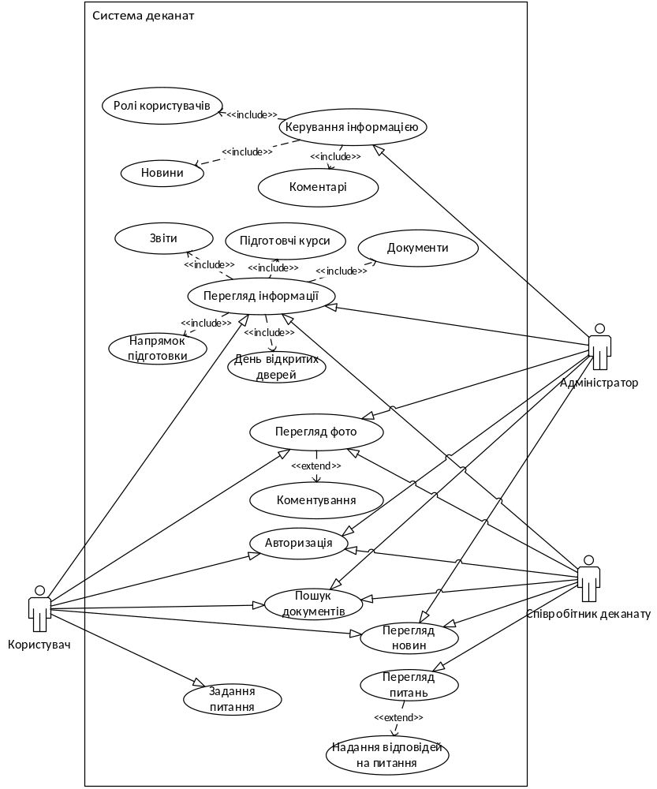
Рисунок 4.1 – Діаграма варіантів використання
На даній діаграмі відображено саму систему, три ролі користувачів, які взаємодіють у системі : адміністратор, працівник деканату, а також користувач.
Користувач в системі має найнижчий пріоритет в управлінні системою.
Має наступні можливості :
- авторизація у системі;
- перегляд та коментування галереї фотографій;
- перегляд наступної інформації : звіти, документи, довідкова інформація (напрямок підготовки, день відкритих дверей, підготовчі курси);
- задання запитання/пропозиції до співробітника деканату через форму зворотного зв’язку;
- пошук студентів по базі даних;
- перегляд кількісного змісту студентів на кожному курсі.
Адміністратор в системі має найвищий пріоритет, має всі можливості користувача з їх розширенням :
- видалення коментарів;
- зміна ролі користувача у системі;
- додавання та видалення новин.
Співробітник деканату має менші можливості аніж адміністратор, має всі існуючі можливості користувача, але з одним доповненням, якщо не має навіть адміністратор :
- перегляд та можливість відповіді на запитання/пропозиції користувачів через форму зворотного зв’язку.

4.2 Граф діалогу інтерфейсу
На рисунку 4.2 зображено граф діалогу інтерфейсу
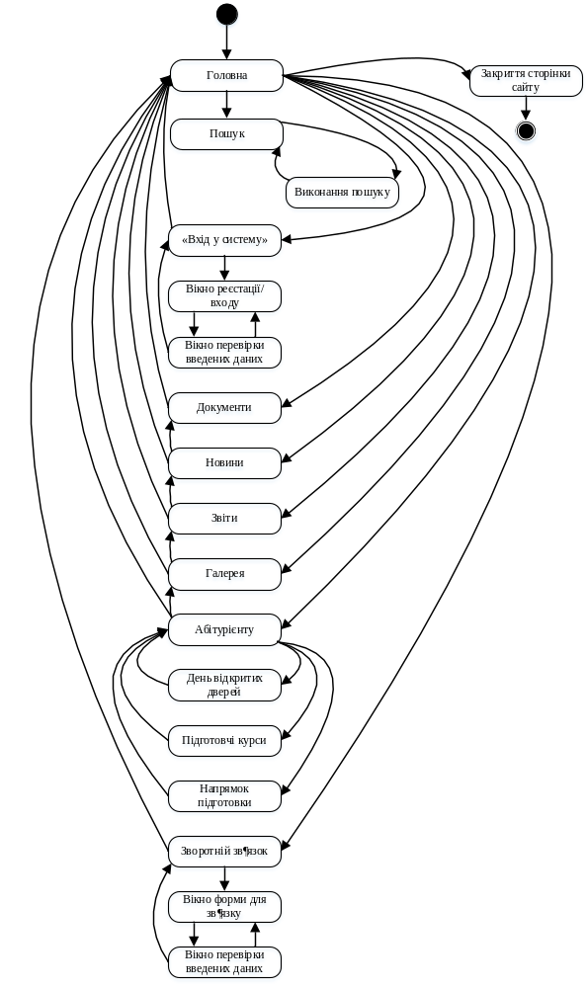
Рисунок 4.2 – граф діалогу інтерфейсу
Для відображення доступних дій користувача було розроблено граф діалогу інтерфейсу. Граф зображено на рисунку 4.2.
Граф відображає усі можливі переходи між сторінками майбутньої системи «Деканат».
Зареєстрований користувач має більш розширені можливості в порівнянні з незареєстрованим користувачем. До розширених можливостей можна віднести : автоматичне заповнення полів «Ім’я» та «Електронна адреса» у формі зворотного зв’язку; можливість коментування фотографій на сторінці «Галерея».

4.3 ER-діаграма
На рисунку 4.3 зображена ER-діаграма системи «Деканат»
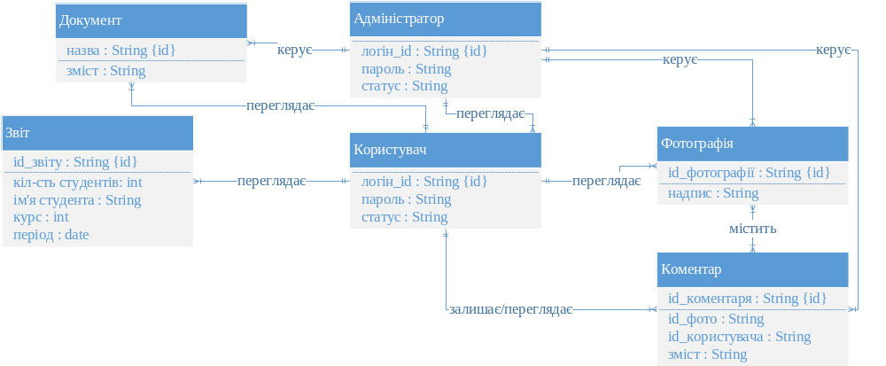
Рисунок 4.3 – ER-діаграма системи «Деканат»
На даній схемі зображені 6 сутностей та 10 зв’язків між ними.
Зв’язки між сутностями :
- сутність «Адміністратор» має зв’язок «один до багатьох» з сутністю
«Документ»;
- сутність «Адміністратор» має зв’язок «один до багатьох» з сутністю «Коментар»;
- сутність «Адміністратор» має зв’язок «один до багатьох» з сутністю «Звіт»;
- сутність «Адміністратор» має зв’язок «один до багатьох» з сутністю «Фотографія»;
- сутність «Користувач» має зв’язок «один до багатьох» з сутністю «Коментар»;
- сутність «Користувач» має зв’язок «один до багатьох» з сутністю «Фотографія»;
- сутність «Користувач» має зв’язок «один до багатьох» з сутністю «Коментар»;
- сутність «Користувач» має зв’язок «один до багатьох» з сутністю «Звіт»;
- сутність «Користувач» має зв’язок «один до багатьох» з сутністю «Документ»;
- сутність «Коментар» має зв’язок «багато до багатьох» з сутністю «Фотографія»;
4.4 Опис основних екранних форм системи
Головна
На головній сторінці сайту будуть розташовані наступні елементи :
- логотип сайту (верхній лівий кут);
- меню сайту (верхній центр сторінки);
- вхід / реєстрація (верхній правий кут);
- коротка характеристика діяльності деканату (кількість : студентів, факультетів, груп, нових набраних студентів, відкритих нових факультетів);
- карта розташування учбового закладу;
- футер (коротка контактна інформація, соціальні сторінки).
Зворотній зв’язок
На сторінці зворотного зв’язку будуть розташовані наступні елементи :
- логотипу сайту;
- меню сайту;
- форма для відправлення питання/пропозиції користувачем на відповідний електронний адрес деканату. Форма складається з наступних полів :
  - поле введення ім’я для зворотного звернення працівником до користувача;
  - поле введення електронної адреси для зворотного звернення працівником до користувача;
  - поле для введення тексту питання/пропозиції користувачем;
  - кнопка «Відправити».
Галерея
На сторінці буде розташовані наступні елементи :
- логотипу сайту;
- меню сайту;
- таблиця фотографій для перегляду користувачами, при натисканні на фотографію, вона буде збільшуватися у розмірах для більш комфортного перегляду. Після збільшення фотографії, поруч буде розташований блок з коментарями, який можна доповнити власним, нижче буде розташовано поле для власного висловлювання (коментаря) та кнопка «Коментувати».
Новини
На сторінці новин будуть розташовані наступні елементи :
- логотипу сайту;
- меню сайту;
- блок новин з горизонтальною прокруткою, який складається з:
  - дати;
  - заголовку новини;
  - тексту новини;
  - відповідної фотографії.
Абітурієнтам
На сторінці будуть розташовані наступні елементи :
- логотипу сайту;
- меню сайту;
- три посилання на сторінки для більш детального огляду потрібної інформації:
  - напрямок підготовки;
  - день відкритих дверей;
  - підготовчі курси.
Звіти
На сторінці звітів будуть розташовані наступні елементи :
- логотип сайту;
- меню сайту;
- блок списку звітів для перегляду користувачем.
Вхід
На сторінці входу будуть розташовані наступні елементи :
- логотип сайту;
- меню сайту;
- відповідні поля для входу :
  - поле «Логін»;
  - поле «Пароль»;
  - кнопка «Увійти».
Зареєструватися
На сторінці реєстрації будуть розташовані наступні елементи :
- логотип сайту;
- меню сайту;
- відповідні поля для входу :
  - поле «Логін»;
  - поле «Пароль»;
  - поле «Повторіть пароль»;
  - кнопка «Увійти».
Інформація про студентів
На сторінці інформації про студентів будуть розташовані наступні елементи :
- логотип сайту;
- меню сайту;
- блок перегляду списків студентів, який буде містити :
  - 5 кнопок для перегляду списків студентів на кожному курсі;
  - список студентів для перегляду на певному курсі навчання.

4.5 Структурна схема
На рисунку 4.5 зображено структурну схему системи «Деканат»

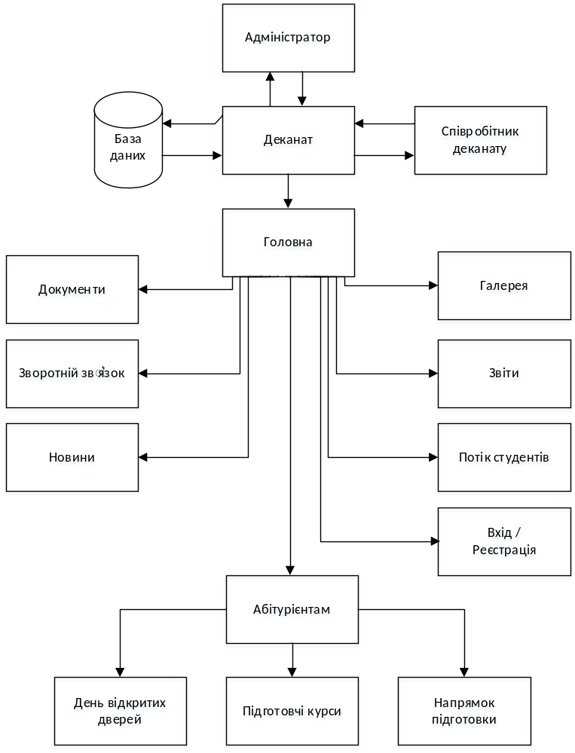
Рисунок 4.5 – структурна схема системи «Деканат»

На даній схемі зображено структуру сторінок майбутньої системи, яка складається загалом з 13 сторінок, зі сторінки «Головна» відбувається розділення на 10 сторінок : «Зворотній зв’язок», «Пошук», «Новини», «Звіти», «Галерея», «Інформація про студентів», «Абітурієнту» (яка складається з трьох сторінок («Напрямок підготовки», «День відкритих дверей», «Підготовчі курси»), «Вхід/Реєстрація» та «Документи».

4.6 Стратегія тестування продукту
Тестування, як заключний етап розробки веб-сайту, грає життєво важливу роль в процесі створення високоякісного програмного забезпечення.
Тестування програмного забезпечення — це процес оцінки та перевірки певної системи Програмного Забезпечення. Виявлення відмінностей між фактичним станом системи, бізнес вимогами та очікуваною поведінкою. Тестування програмного забезпечення вимірює загальну якість системи (Quality Assurance), в першу чергу з точки зору: правильності, повноти, зручності використання, продуктивності тощо для задоволення кінцевого користувача.
Перед розробкою програмного продукту було обрано спіральну модель життєвого циклу продукту, такій моделі відповідає стратегія тестування під час розробки продукту, одночасно з написанням модулів відбувається їх тестування.
Тестування поділяється на декілька етапів: тестування документації – аналізуються вимоги до програмного продукту; функціональне тестування – перевіряється функціонал форм, працездатність елементів керування, працездатність web-вузлів, допустимість вхідних даних, синтаксичні помилки HTML; usability тестування - перевіряється на скільки продукт легкий у використанні, чи може продукт викликати затруднення у розумінні функціоналу; тестування інтерфейсу – тестування на цільових пристроях(екранах з різним розширенням); тестування сумісності – перевіряється кросбраузерність продукту, чи правильно продукт відображається на різних версіях відповідних браузерів. Під час тестування перевіряється функціональність сайту на таких браузерах: Microsoft Edge, Google Chrome, Opera.
4.7 Функціональна схема системи деканат
На рисунку 4.7 зображено функціональну схему 0 рівня
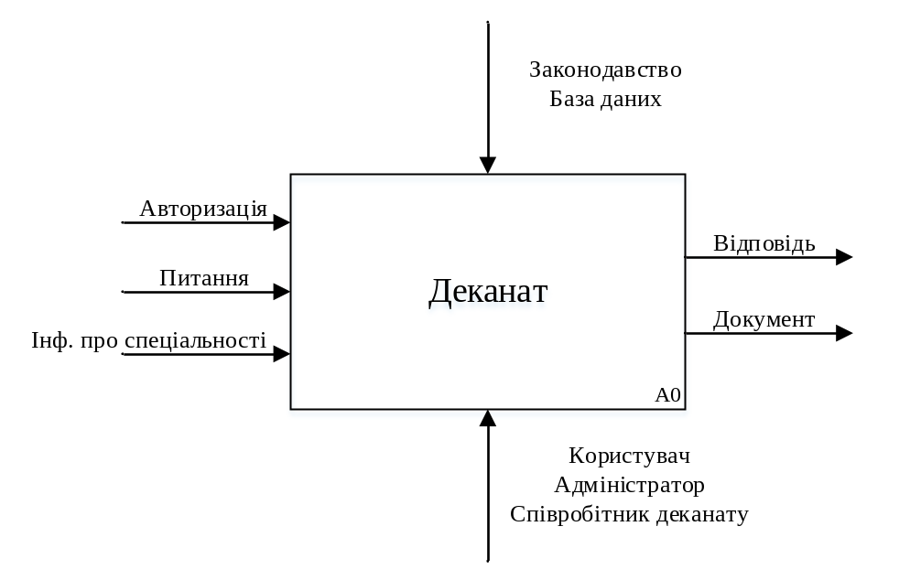
Рисунок 4.7 – функціональна схема 0 рівня
На рисунку 4.7.1 зображено функціональну схему 1 рівня
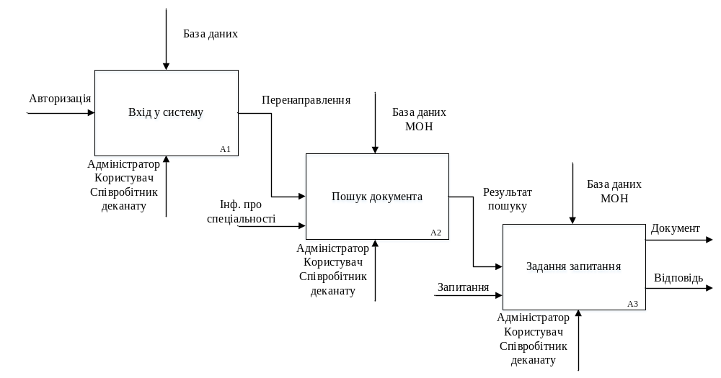
Рисунок 4.7.1 – функціональна схема 1 рівня

На рисунку 4.7.2 зображено функціональну схему 2 рівня
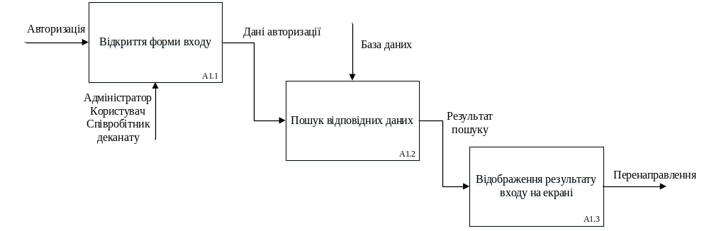
Рисунок 4.7.2 – функціональна схема 2 рівня
На рисунку 4.7.3 зображена функціональна схема 3 рівня
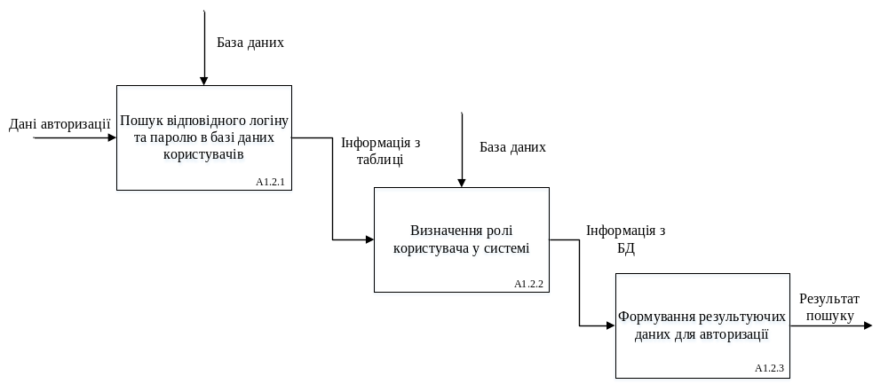
Рисунок 4.7.3 – функціональна схема 3 рівня
Дана функціональна схема відображає наступне : механізмом в даній системі виступає три ролі : адміністратор, співробітник деканату та користувач; керування здійснюється за допомоги МОН та бази даних; вхідними даними являються : авторизація, питання та інформація про спеціальності; вихідними даними являються : відповідь та звіт.
На першому рівні відображена ситуація, коли користувач зареєструвався, здійснює пошук необхідної інформації (в даному випадку – інформація про спеціальності), але не може її знайти, він відправляє запитання до співробітника деканату, яка в свою чергу у відповіді надає йому посилання на потрібну інформацію.
Другий та третій рівні служать для більш детального розуміння внутрішнього механізму роботи авторизації у системі, де спочатку відбувається запит на авторизацію, введення відповідних даних користувачем. Далі алгоритм здійснює пошук по базі даних для отримання відповіді про наявність даних, якщо вона знайдена, відбувається пошук ролі користувача у системі, після цього формується відповідь користувачу, яка у подальшому буде відображена у нього на екрані.

5. РОЗРОБКА КОМПОНЕНТІВ
Перед розробкою будь-якого програмного забезпечення потрібно розуміти, що вона представляє собою велику систему. Гарним тоном програмування в даній ситуації є використання декомпозиції (розбиття однієї великої задачі на множину малих). Для цього слід використовувати метод розробки програм, який носить назву модульне програмування, де малі частини задач називають програмними модулями. Програмний модуль - це будь-який фрагмент опису процесу, що оформляється як самостійний програмний продукт, придатний для використання в описах процесу. Проект програми складається з декількох модулів, які містять в собі опис класів та їх методи
Для більш детального розуміння нижче представлений огляд усіх компонентів програми.

5.1 Основна структура програми

Увесь програмний комплекс системи складається із клієнтської та серверної частин, обробка усіх запитів, операцій відбувається на стороні серверу. Сервер має класи для роботи з базою даних та клас реєстрації користувача.
Алгоритм реєстрації нового користувача зображено на рисунку 5.1. Суть алгоритму наступна : користувач вводить дані (логін, пароль, електронна адреса), після натискання кнопки «Зареєструватися» від клієнтської сторони надходять дані, над якими виконується обробка : алгоритм виконує пошук відповідності введених даних із існуючими в базі даних. Якщо відповідність знайдена, алгоритм завершує роботу та повертає повідомлення про помилку, якщо ні – дані добавляються до бази даних, та повертається повідомлення про успішну реєстрацію.
На рисунку 5.1 зображена блок-схема алгоритму автентифікації
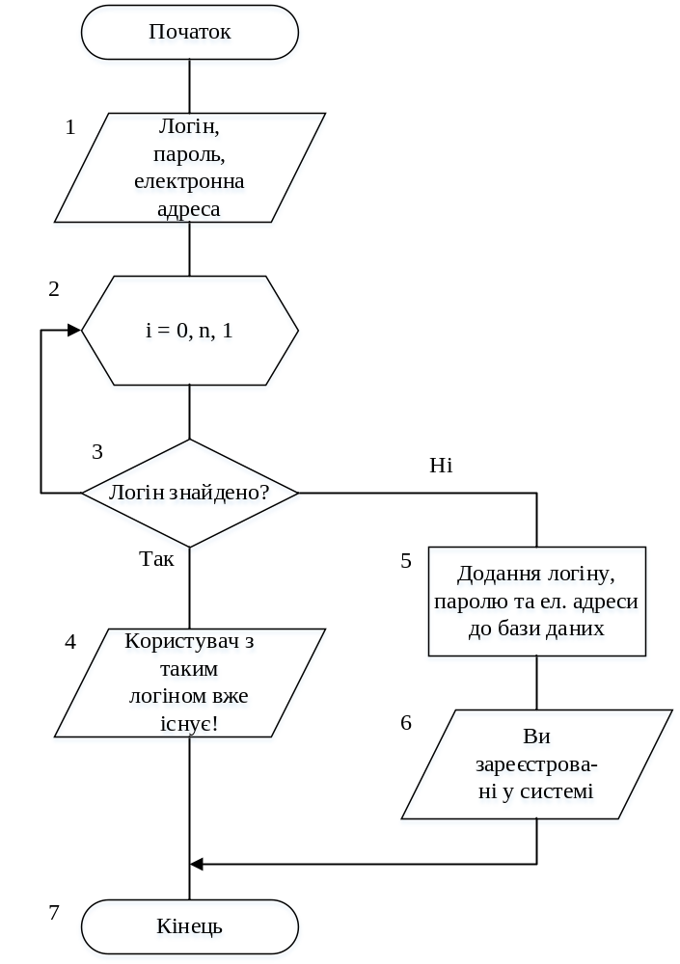
Рисунок 5.1 – Блок-схема алгоритму автентифікації

5.2 Класи для роботи з базою даних

Для роботи з базою даних сервер має спеціальні класи підключення та перевірки коректності даних. Неможлива робота сервера з базою даних без створення структури таблиць бази даних. Для розробки баз даних застосовується діаграма класів, яка при необхідному розширенні, показує не тільки структуру бази даних з обмеженнями цілісності, а й здійснює опис механізму обробки відповідних даних. Діаграма класів зображена на
рисунку 5.2.
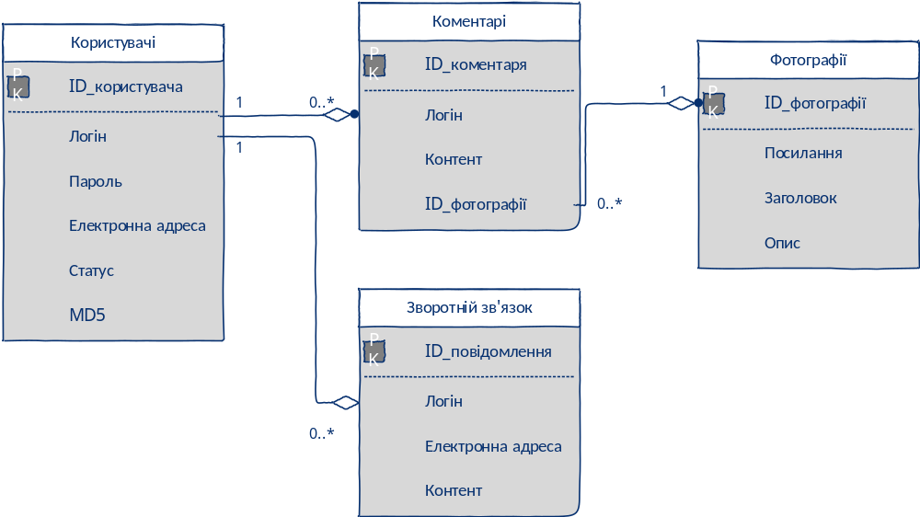
Рисунок 5.2 – Діаграма класів взаємодії з базою даних

На представленій діаграмі екземпляри класів «Коментар» і «Фотографія» та «Користувачі» і «Коменарі» мають відношення композиції, оскільки при видалені екземпляра фотографії, всі коментарі будуть знищені для цієї фотографії, також це правило діє для видалення екземпляру користувач – буде знищено всі коментарі даного користувача. Таблиці «Користувачі», «Зворотній зв’язок» мають відношення агрегації, оскільки таблиця зворотного зв’язку може існувати незалежно від користувачів.

Також було розроблено купу алгоритмів, основні з яких представлені на рисунках 5.2.1 та 5.2.2.
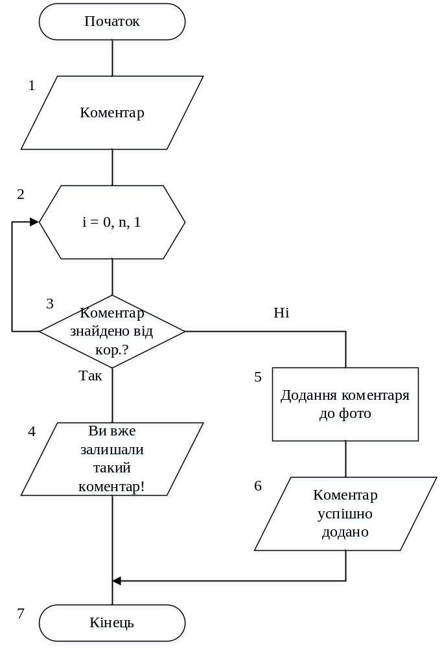
Рисунок 5.2.1 – Блок-схема алгоритму додання коментаря
Дана блок-схема ілюструє додавання коментаря до фото, якщо користувач все додавав коментар з таким змістом до даного фото, то буде виведене повідомлення про помилку, в іншому разі з’явиться повідомлення про успішне добавлення коментаря.

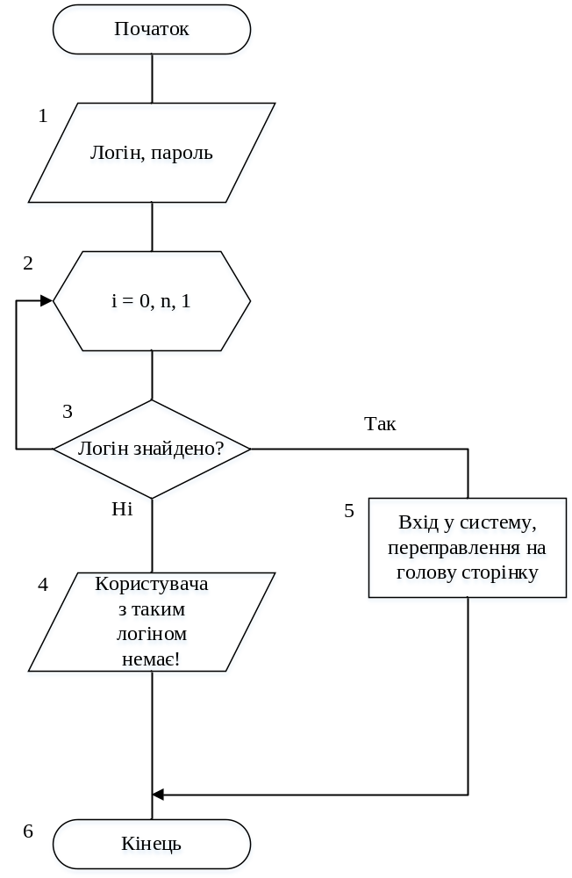
Рисунок 5.2.2 – Блок-схема алгоритму автентифікації користувача
Дана блок-схема зображує процес входу користувача до системи, якщо введені дані користувачем знайдені в базі даних системи, то буде здійснено вхід до неї, в іншому випадку, з’явиться повідомлення про помилку.

5.3 Клієнтська частина
Клієнтська частина програми розроблена на мові JavaScript, яка виконується у браузері клієнта. Всі форми для даних, які може побачити клієнт, підготовлені та збережені в окремомих файлах з розширенням js.
JavaScript виконує наступні функції :
- відправка даних на сервер за допомогою AJAX;
- здійснення часткової анімації блоків інтерфейсу;
- завантаження необхідних методів після завантаження сторінки;
- отримання відповіді від сервера та відображення її в певному блоці інтерфейсу;
- вивід спливаючих підказок;
- обробка користувацьких даних;
- валідація введених даних користувачем.

6. АСЕМБЛЮВАННЯ ТА РОЗГОРТУВАННЯ НА СЕРВЕРІ
Всі компоненти та модулі даного програмного продукту були розроблені та зібрані з використанням JVM. Дана платформа дозволяє виконання інших комп'ютерних програм чи скриптів. JVM використовує байт-код Java, який як правило, але не завжди генерується з вихідних кодів мови програмування Java; віртуальну машину також застосовують для виконання коду, згенерованого з інших мов програмування. Наприклад, вихідний код Ada можна скомпілювати у Java байт-код.
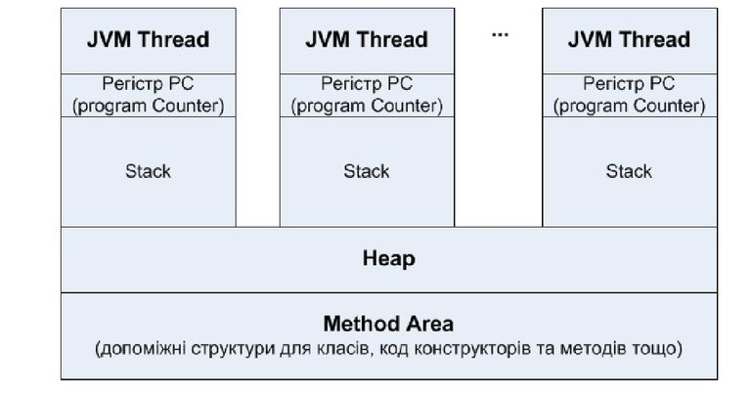
Рисунок 6.1 – Структура JVM
Для розгортання програмного комплексу використовується Apache Tomcat.
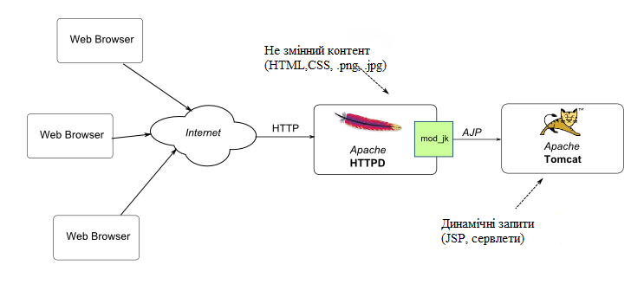
Рисунок 6.2 – Структура розгортання програмного комплексу
Tomcat - це реалізація специфікації JavaEE (контейнер для EAR- і WAR-додатків).
Tomcat - це часткова реалізація JavaEE в тій її частині, яка включає Web-додатки (контейнер для WAR).
Один іншого доповнює. Для роботи всього цього потрібен JavaSE JDK - Oracle JDK або OpenJDK6 або 7 - в залежності від вимог розгортання.
У WAR-додатках сервлети компілюються заздалегідь Java-компілятором в байткод * .class-файлів і створенням архіву з * .class-файлами і ресурсами (* .war). JSP-сторінки з * .war компілюються «на льоту» в сервлети при першому запиті. Під час першого запиту з боку користувачів контейнер сервлетів (Tomcat) перетворює JSP-сторінки (якщо вони присутні) в сервлети, компілюючи за допомогою Java-компілятора з JDK в байткод. JVM контейнера здійснює JIT-компіляцію байткода сервлетів в нативний код і кешування нативного коду в оперативній пам'яті для обробки наступних запитів користувачів.
У EAR-додатках контейнер (JBoss) виробляє схожу роботу совісно з JVM по JIT-компіляції бінов (файли * .class в * .ear) і кешуванні нативного коду в оперативній пам'яті для подальшого багаторазового виконання.

ВИСНОВКИ
Результатом виконання курсового проекту стала створена модель автоматизації діяльності деканату..
Програмний продукт дозволяє:
- дізнатися потрібну довідкову інформацію для майбутнього вступу;
- відправити запитання/пропозицію до співробітника деканату;
- бути у курсі останніх новин декану;
- переглядати фото звітності різноманітних заходів;
- переглянути звіти за потрібний проміжок часу;
- дізнатися кількісний зміст студентів на кожному курсі;
- знайти потрібного студента через пошук по ФІО.
Реалізація додаткових функцій планується у подальших роботах на тему.
Для створення даної програми були використані наступні технології та мови програмування:
- jQuery;
- Java Enterprise Edition;
- CSS;
- HTML;
- Apache Tomcat;
- JavaScript;
- Ajax;
- MySQL.
Демонстрація виконаної роботи підтвердила працездатність створеного програмного продукту. Подальша розробка та розвиток системи планується в рамках подальших студентських робіт.

СПИСОК ВИКОРИСТАНИХ ДЖЕРЕЛ
- Бріттейн Д. Tomcat / Джейсон Бріттейн. – Київ: Промінь, 2008. – 496 с.
- Шилдт Г. Head First Servlets and JSP / Герберт Шилдт. – Москва: Вильямс, 2015. – 1376 с. – (ISBN 978-5-8459-1918-2).
- Apache Tomcat [Електронний ресурс] – Режим доступу до ресурсу: https://uk.wikipedia.org/wiki/Apache_Tomcat.
- Java EE [Електронний ресурс] – Режим доступу до ресурсу: https://uk.wikipedia.org/wiki/Java_EE.
- jQuery [Електронний ресурс] – Режим доступу до ресурсу: https://uk.wikipedia.org/wiki/JQuery.
- AJAX [Електронний ресурс] – Режим доступу до ресурсу: https://uk.wikipedia.org/wiki/AJAX.
- MySQL [Електронний ресурс] – Режим доступу до ресурсу: https://uk.wikipedia.org/wiki/MySQL.

ДОДАТОК А

